12,5x12,5 Duschtasse neutr. 10 R10/B aktivweiß

Agrob Buchtal Solar Ceramics

Eigenschaften

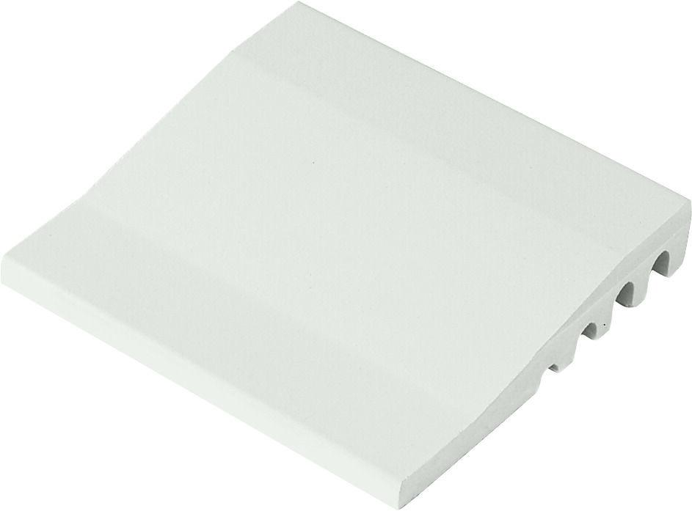

GTIN:

4012767423141

HAN:

926I-27180H

Belastbarkeit

trittsicher

Bewertungsgruppe Rutschgefahr

B, R 10

Farbton

weiß

Produkt

Läufer

Werkstoff

Steinzeug

Breite (mm)

119,00

Dicke (mm)

8,00

Länge (mm)

119,00

Klassifizierung Keramik

unglasiert, DIN EN 14411 Alb

Serie

Chroma